Министерство цифрового развития, связи и массовых коммуникаций
Российской Федерации
Сибирский Государственный Университет Телекоммуникаций и Информатики СибГУТИ

Кафедра Вычислительных систем

Лабораторная работа №5
По дисциплине “Архитектура вычислительных систем”

Выполнил:
Студент группы ИВ-921
Айсфельд О.И.

Работу проверил:
Ассистент кафедры ВС
Петухова Я.В.

Новосибирск 2021

Задание
1. Для программы умножения двух квадратных матриц DGEMM BLAS разработанной в задании 4 на языке С /С++ реализовать многопоточные вычисления. В потоках необходимо реализовать инициализацию массивов случайными числами типа double и равномерно распределить вычислительную нагрузку. Обеспечить возможность задавать размерность матриц и количество потоков при запуске программы. Многопоточность реализовать несколькими способами.
1) С использованием библиотеки стандарта POSIX Threads.
2) С использованием библиотеки стандарта OpenMP.
3) * C использованием библиотеки Intel TBB.
4) ** C использованием библиотеки стандарта MPI. Все матрицы помещаются в общей памяти одного вычислителя.
5) *** C использованием технологий многопоточности для графических
сопроцессоров (GPU) - CUDA/OpenCL/OpenGL/OpenACC.
2. Для всех способов организации многопоточности построить график зависимости коэффициента ускорения многопоточной программы от числа потоков для заданной
размерности матрицы, например, 5000, 10000 и 20000 элементов.
3. Определить оптимальное число потоков для вашего оборудования.
4. Подготовить отчет отражающий суть, этапы и результаты проделанной работы.

Ход работы
После выполнения задания у меня вышли такие графики для программы работающей с испольщование библиотеки стандарта OpenMP:
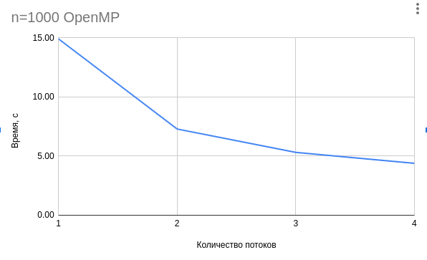График 1: зависимость времени от числа потоков при n=1000 (OpenMP)

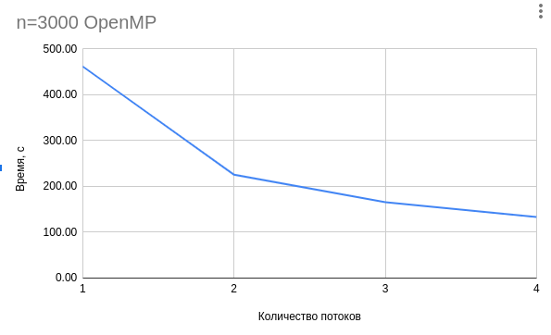График 2: Зависимость времени от числа потоков при n=3000 (OpenMP)

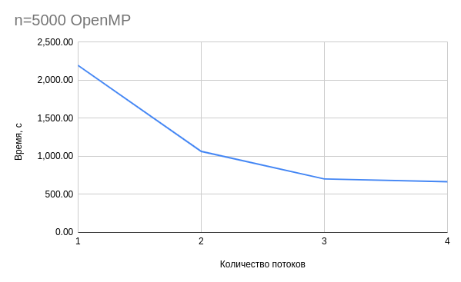График 3: Зависимость времени от числа потоков при n=5000 (OpenMP)

Взглянув на графики можно понять, что ускорение не идиальное, при использовании в двое большего числа потоков программа не выполняется в два раза быстрее. Но быть может это изъян библиотеки стандарта OpenMP?
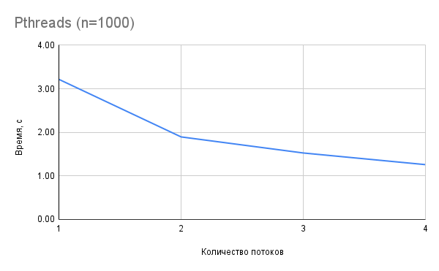График 4: Зависимость времени от числа потоков при n=1000 (Pthreads)

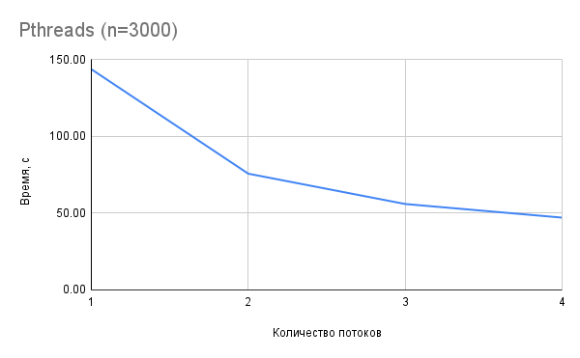График 5: Зависимость времени от числа потоков при n=3000 (Pthreads)

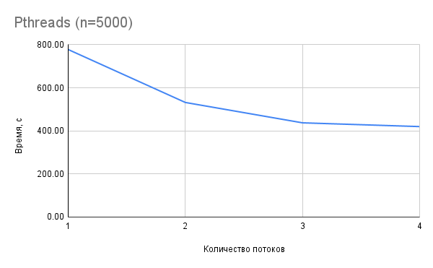График 6: Зависимость времени от числа потоков при n=5000 (Pthreads)

Как оказалось, результаты такие же: ускорение не линейно.
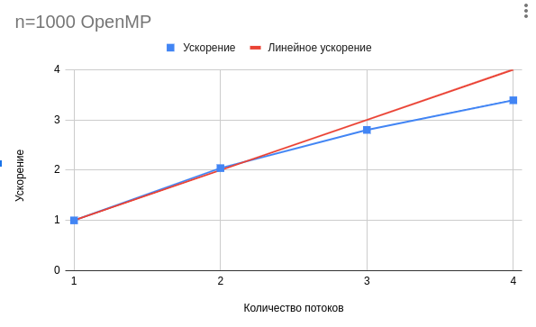График 7: Зависимость ускорения от числа потоков при n=1000 (OpenMP)

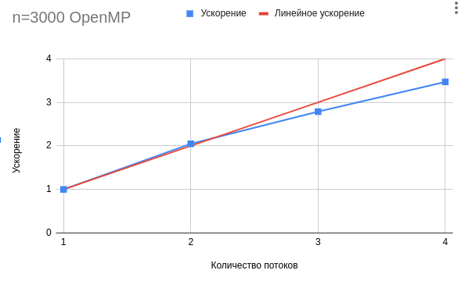График 8: Зависимость ускорения от числа потоков при n=3000 (OpenMP)

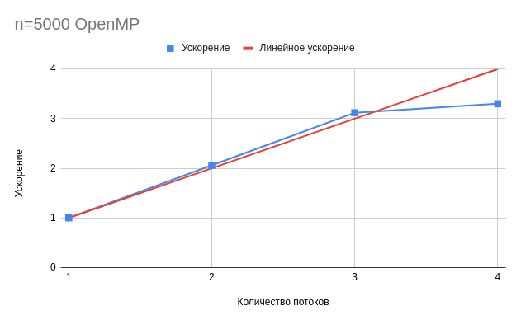График 9: Зависимость ускорения от числа потоков при n=5000 (OpenMP)

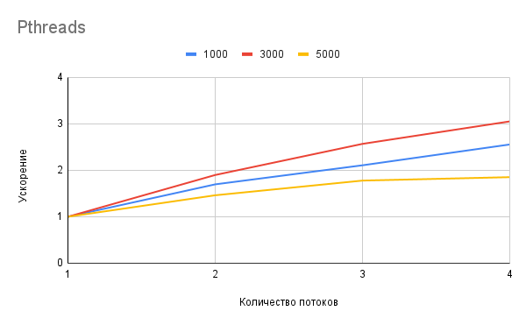График 10: Зависимость ускорения от числа потоков (Pthreads)

По вышеприведенным графикам видно, что ускорение замедляется. И, конечно, при максимальном числе потоков (если число потоков равно числу ядер) программа будет выполняться быстрее, но самое яркое увеличение скорости достигается при числе потоков равном двум. Мне кажется, именно это число наиболее оптимально, т. к. программа в системе работает скорее всего не одна.
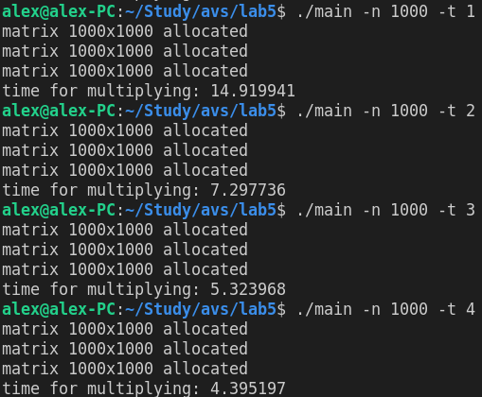Рис 1: Резальтаты работы программы

ПРИЛОЖЕНИЕ
Benchmark.sh

1  2  3  4  5  6  7  8  9  10  11  12  13  14  15  16  17  18  19  20  21  22  23 | #!/bin/bash  echo "Compiling..."  make  echo "Collecting openMP data"  for ((i=1000; i<=5000;i+=2000)) do  for ((j=1; j<=4; j++)) do  ./benchmark_omp -n $i -t $j  done  done  echo "Collecting Pthreads data"  for ((i=1000; i<=5000;i+=2000)) do  for ((j=1; j<=4; j++)) do  ./benchmark_pthreads -n $i -t $j  done  done  echo "Done!"

benchmark_omp.cpp

1  2  3  4  5  6  7  8  9  10  11  12  13  14  15  16  17  18  19  20  21  22  23  24  25  26  27  28  29  30  31  32  33  34  35  36  37  38  39  40  41  42  43  44  45  46  47  48  49  50  51  52  53  54  55  56  57  58  59  60  61  62  63  64  65  66  67  68  69  70  71  72  73  74  75  76  77  78  79  80  81  82  83  84  85  86  87  88  89  90  91 | /* Умножение матриц с использованием OpenMP */  #include "CLI11.hpp"  #include <omp.h>  #include <stdio.h>  #include <stdlib.h>  #include <time.h>  #include <sys/time.h>  #include <unistd.h>  #include <sys/types.h>  #include <sys/stat.h>  #include <sys/times.h>  #include <fcntl.h>  #include <string.h>  /* Выделение памяти под матрицы размером size*size */  double *alloc_matrix(int size) {  double *matrix = (double*)malloc(size * size * sizeof(double));  printf("matrix %dx%d allocated\n", size, size);  return matrix;  }  /* Освобождение памяти матрицы */  void del_matrix(double *matrix) {  free(matrix);  }  /* Функция для измерения времени работы */  double dtime() {  struct timeval tv;  struct timezone tz;  double t;  gettimeofday(&tv, &tz);  t = (double)tv.tv_sec + (double)tv.tv_usec*1e-6;  return(t);  }  int main(int argc, char** argv) {  int N = 50; // Размер матрицы  int THR = 2; // Число потоков  int i, j, k;  CLI::App app{"App description"};  app.add_option("-n", N, "Size");  app.add_option("-t", THR, "Number of threads");  CLI11_PARSE(app, argc, argv);  /*  Устанавливаем, что среда выполнения  не может динамически изменять количество  потоков  */  omp_set_dynamic(0);  /* Задаем количество потоков */  omp_set_num_threads(THR);  /* Выделение памяти */  double *A = alloc_matrix(N);  double *B = alloc_matrix(N);  double *C = alloc_matrix(N);  srand(time(NULL));  /* Инициализация матриц значениями */  #pragma omp parallel for shared(A, B) private(i, j)  for(int i=0; i<N; i++){  for(int j=0; j<N; j++){  A[i + j * N] = rand() % 5;  B[i + j * N] = rand() % 5;  }  }  double t0 = dtime();  // shared - переменные A, B, C, N - общие для каждого потока  // private - переменные i, j, k - локальные для каждого потока  // omp for сам распределит итерации цикла между потоками  // барьерная синхронизация в for стоит по умолчанию  #pragma omp parallel for shared(A, B, C, N) private(i, j, k)  for (i = 0; i < N; i++) {  for (j = 0; j < N; j++) {  for (k = 0; k < N; k++) {  C[i + j * N] += A[i + k * N] * B[k + j * N];  }  }  }  printf("time for multiplying: %f\n", dtime()-t0);  return 0;  }

benchmark_pthreads.cpp
1  2  3  4  5  6  7  8  9  10  11  12  13  14  15  16  17  18  19  20  21  22  23  24  25  26  27  28  29  30  31  32  33  34  35  36  37  38  39  40  41  42  43  44  45  46  47  48  49  50  51  52  53  54  55  56  57  58  59  60  61  62  63  64  65  66  67  68  69  70  71  72  73  74  75  76  77  78  79  80  81  82  83  84  85  86  87  88  89  90  91  92  93  94  95  96  97  98  99  100  101  102  103  104  105  106  107  108  109  110  111  112  113  114  115  116  117  118  119  120  121  122  123  124  125  126  127  128 | #include <stdio.h>  #include <stdlib.h>  #include <time.h>  #include <iostream>  #include <sys/time.h>  #include <omp.h>  #include <unistd.h>  #include <sys/types.h>  #include <sys/stat.h>  #include <sys/times.h>  #include <pthread.h>  #include <fcntl.h>  #include <string.h>  #include "CLI11.hpp"  double *alloc_matrix(int size){  double *matrix = (double*)malloc(size * size * sizeof(double));  //printf("matrix %dx%d allocated\n", size, size);  return matrix;  }  void del_matrix(double *matrix){  free(matrix);  }  double dtime(){  struct timeval tv;  struct timezone tz;  double t;  gettimeofday(&tv, &tz);  t = (double)tv.tv_sec + (double)tv.tv_usec*1e-6;  return(t);  }  struct matrix_args{  double *m1;  double *m2;  double *ans;  int size;  int start;  int end;  } ARG[100];  void *multiply_matrix(void *pargs){  struct matrix_args *args = (struct matrix_args *) pargs;  int i, j, k, l, m, tmp = 0;  double t0 = dtime();  double *m1 = args->m1;  double *m2 = args->m2;  double *ans = args->ans;  int size = args->size;  int start = args->start;  int end = args->end;  for(i = start; i < end; i++){  m = i * size;  for(j = 0; j < size; j++){  l = 0;  for(k = 0; k < size; k++){  tmp += m1[i * size + k] * m2[j + l];  l += size;  }  ans[m + j] = tmp;  tmp = 0;  }  }  //printf("thread works %fs\n", dtime() - t0);  pthread_exit(NULL);  }  int main(int argc, char** argv) {  int i, j, size, k, step, pos, res;  int THR_NUM,THR,N;  CLI::App app{"App description"};  app.add_option("-n", N, "Size");  app.add_option("-t", THR, "Number of threads");  CLI11_PARSE(app, argc, argv);  THR_NUM = THR;  size = N;  /* Создаем массив потоков */  pthread_t threads[THR_NUM];  pthread_attr_t attr;  //printf("allocating\n");  double *m1 = alloc_matrix(size);  double *m2 = alloc_matrix(size);  double *ans = alloc_matrix(size);  srand(time(NULL));  for(int i=0; i<size; i++) {  for(int j=0; j<size; j++){  m1[i + j * size] = rand() % 5;  m2[i + j * size] = rand() % 5;  }  }  //printf("multiplying\n");  double t0 = dtime();  /* Инициализация атрибутов потока */  pthread_attr_init(&attr);  pthread_attr_setdetachstate(&attr, PTHREAD_CREATE_JOINABLE);  step = (int)((double)size/(double)THR_NUM);  pos = 0;  for(k = 0; k < THR_NUM; k++) {  ARG[k].m1 = m1;  ARG[k].m2 = m2;  ARG[k].ans = ans;  ARG[k].size = size;  ARG[k].start = pos;  pos += step;  ARG[k].end = (k == THR_NUM - 1) ? size : pos;  res = pthread_create(&threads[k], &attr, multiply_matrix, (void *)&ARG[k]);  if(res){  fprintf(stderr, "Error creating thread\n");  exit(1);  }  }  pthread_attr_destroy(&attr);  for(k = 0; k < THR_NUM; k++)  pthread_join(threads[k], NULL);  printf("time for multiplying (n = %d, t = %d): %f\n", size, THR_NUM, dtime()-t0);  del_matrix(m1);  del_matrix(m2);  del_matrix(ans);  pthread_exit(NULL);  return 0;  }

